**МИНОБРНАУКИ РОССИИ**

**САНКТ-ПЕТЕРБУРГСКИЙ ГОСУДАРСТВЕННЫЙ**

**ЭЛЕКТРОТЕХНИЧЕСКИЙ УНИВЕРСИТЕТ**

**«ЛЭТИ» ИМ. В.И. УЛЬЯНОВА (ЛЕНИНА)**

**Кафедра МО ЭВМ**

**ОТЧЕТ**

**по лабораторной работе №6**

**по дисциплине «Операционные системы»**

**Тема:**Построение модуля динамической структуры

|  |  |  |
| --- | --- | --- |
| Студент гр. 6381 |  | Дайнович А.Ю. |
| Преподаватель |  | Губкин А.Ф. |

Санкт-Петербург

2018

**Постановка задачи**

**Цель работы**

Исследование возможности построения загрузочного модуля динамической структуры. В отличии от предыдущих лабораторных работ в этой работе рассматривается приложение, состоящее из нескольких модулей, а не из одного модуля простой структуры. В этом случае разумно предположить, что все модули приложения находятся в одном каталоге и полный путь в этот каталог можно взять из среды, как это делалось в работе 2. Понятно, что такое приложение должно запускаться в соответствии со стандартами ОС. В работе исследуется интерфейс между вызывающим и вызываемым модулями по управлению и по данным. Для запуска вызываемого модуля используется функция 4B00h прерывания int 21h. Все загрузочные модули находятся в одном каталоге. Необходимо обеспечить возможность запуска модуля динамической структуры из любого каталога.

**Порядок выполнения работы:**

Для выполнения лабораторной работы необходимо написать и отладить программный модуль типа .EXE, который выполняет функции:

1. Подготавливает параметры для запуска загрузочного модуля из того же каталога, в котором находится он сам. Вызываемому модулю передается новая среда, созданная вызывающим модулем и новая командная строка.
2. Вызываемый модуль запускается с использованием загрузчика.
3. После запуска проверяется выполнение загрузчика, а затем результат выполнения вызываемой программы. Необходимо проверять причину завершения и, в зависимости от значения, выводить соответствующее сообщение. Если причина завершения 0, то выводится код завершения.

В качестве вызываемой программы необходимо взять программу ЛР2, которая распечатывает среду и командную строку. Эту программу следует немного модифицировать, вставив перед выходом их нее обращение к функции ввода символа с клавиатуры. Введенное значение записывается в регистр AL и затем происходит обращение к функции выхода 4Ch прерывания int 21h.

**Последовательность действий, выполняемых программой:**

* Освобождаем память, для вызова программы
* Подготавливаем строку, для передачи программе
* Сохраняем необходимые регистры и значения
* Вызываем модуля
* Обрабатываем результат

**Ход работы:**

Просматриваем работу программы:

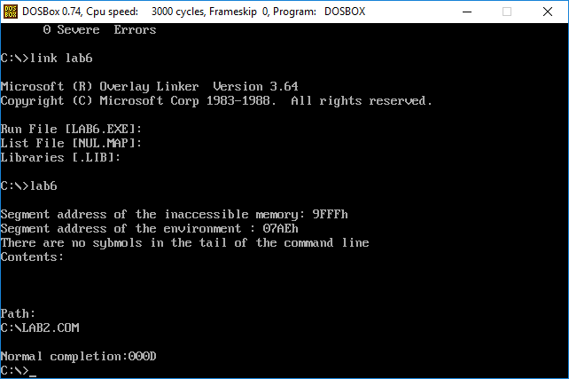

*Рисунок 1.*

Нажатие клавиши ctrl+c вызывает завершение программы. В dosbox имеются проблемы с обработкой нажатия сочетаний клавиш ctrl+button, соответственно, выводятся разные символы. В нашем случае - сердце :

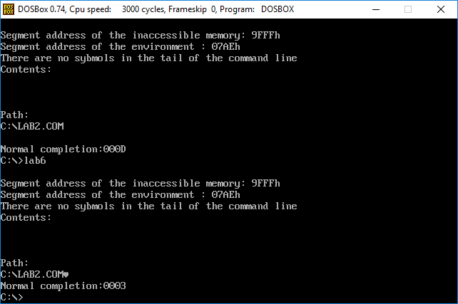

*Рисунок 2.*

Запускаем программу не в разработочном каталоге, а в другом корневом каталоге, удаляем .com файл, относящийся к ЛР2, запускаем программу, видим, что без данного файла программа не работает:

Безымянный.png

*Рисунок3.*

**Ответы на контрольные вопросы:**

1. Как реализовано прерывание CTRL+C?

При распознавании DOS’ом нажатия сочетания клавиш Ctrl+C, происходит вызов вектора INT 23H. Адрес по данному вектору (0000:008С) копируется в поле PSP Ctrl-Break Address функциями DOS 26H (создать PSP) и 4cH (EXEC). Исходное значение адреса обработчика Ctrl-Break восстанавливается из PSP при завершении программы. таким образом, по завершении порожденного процесса будет восстановлен адрес обработчика Ctrl-Break из родительского процесса.Какого типа прерывания использовались в работе?

1. В какой точке заканчивается вызываемая программа, если код причины завершения 0?

В месте вызова функции 4Ch прерывания 21h.

1. В какой точке заканчивается вызываемая программа по прерыванию Ctrl-C?

В месте вызова функции 01h прерывания 21h.

**Вывод**

В результате выполнения данной лабораторной работы были исследованы возможности построения загрузочного модуля динамической структуры.